19 februari 2021

Weer gestart
Twee weken fysiek onderwijs zitten erop. Wat is het heerlijk om een school te hebben met kinderen erin. Nu eerst een weekje vakantie. We hopen elkaar na de vakantie weer in gezondheid te ontmoeten. Na een bizarre start met een enorme laag sneeuw en kou hebben de kinderen heerlijk kunnen genieten van deze thuisbezorgde wintersport. Nu een krappe week later is het alweer weg en komen er heerlijk warme dagen aan.
U hebt de grenzen van de aarde bepaald,
zomer en winter – u hebt ze gevormd.’
Psalm 74:17
In deze tijden waarin niets normaal meer lijkt is het goed om te beseffen dat onze God niet verandert. Hij blijft dezelfde. Trouw tot in de eeuwigheid.
In de afgelopen weken heeft Vera, maar ook Nolan een broertje gekregen. We wensen de familie Bosma en de familie de Zeeuw Gods Zegen toe in de opvoeding van Abel en Boaz. En Nolan en Vera, jullie natuurlijk van harte gefeliciteerd als grote broer en als grote zus.

#Lichtaan
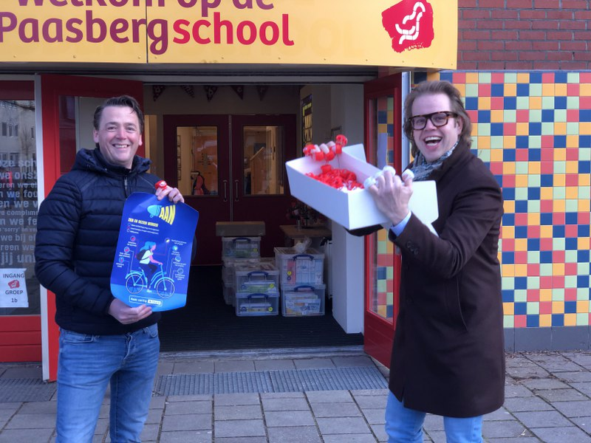
Gisterenmorgen mochten we de wethouder, Peter de Pater, ontvangen op school. Hij had voor onze groep 7 en 8 fietslichtjes bij zich. Doel van de campagne is om jonge fietsers te attenderen op hun zichtbaarheid in het verkeer als de dagen donkerder worden. De actie had wat vertraging opgelopen door Corona. De dagen worden al wat langer. Toch waren de kinderen blij met hun nieuwe fietslampjes en worden de kinderen weer geattendeerd op het fietsen met #lichtaan.

Agenda

- Week 8
- Voorjaarsvakantie

- Woensdag 3 maart
- Gebedskring

- Woensdag 10 maart
- Biddag (in de klas)

- Vrijdag 12 maart
- Nieuwsbrief 12

- Vervallen data
- Geen Rapport op 17 maart
- Geen spreekavonden op 18 en 23 maart
- Geen opa en oma ochtend op 24 maart

- Nieuwe data
- Woensdag 14 april Rapport 2
- Donderdag 15 april spreekmi/avond
- Dinsdag 20 april spreekmi/avond
Psalm van de week
Week 9 Psalm 76:1 NB
Week 10 Psalm 124:1 OB
Week 11 Psalm 122:1 NB

Brigadieren
Week 9 Nathan
Week 10 Joy
Week 11 Liron

Biddag
Woensdag 10 maart is het biddag. We hoopten dat we dit met u als ouders konden vieren, alleen gaat dit vanwege de Coronamaatregelen helaas niet door. Maar dat we biddag vieren, dat staat vast. Juist in een onzekere tijd als deze.
Het thema voor de biddagviering in de klassen is ‘de biddende bouwer’. We merken aan de kinderen dat ze inmiddels gewend zijn aan ‘het nieuwe normaal’. Kinderen zijn flexibel. Zo ook veel tijdgenoten van Nehemia. Weggevoerd uit het land waar ze van hielden, het land dat God hen gegeven had, woonden de Israëlieten nu al tientallen jaren in een land ver daarvandaan. Nehemia had een goede positie aan het hof van de koning van Babel. Ook hij paste zich aan ‘het nieuwe normaal’ aan, zoals de Heere de Israëlieten via de profeet Jeremia opgedragen had. Dan komt er bezoek vanuit Jeruzalem, van wie Nehemia hoort dat Jeruzalem er nog steeds verwoest bij ligt. Verdriet overvalt hem en vier maanden bidt hij tot God. Ondanks de hoge positie die hij bekleedt, is hij bereid om het belang van zijn God te zoeken. Biddend gaat hij op weg om de stad Jeruzalem opnieuw op te bouwen. Dit doet hij vanuit vertrouwen, omdat hij merkt dat ‘de goede hand van God over hen is’.
Deze biddag willen we kinderen uitdagen om, net als Nehemia, op zoek te gaan naar Gods verlangen; om biddend te bouwen aan hun schoolwerk en aan de (andere) dingen die God belangrijk vindt. Dit alles, vanuit het vertrouwen dat God iets doet wanneer we Zijn en onze verlangens aan Hem voorleggen.

Toetsen
Op de Paasbergschool zijn we gewend om vanaf groep 3 twee keer per jaar toetsen van het Cito-leerlingvolgsysteem af te nemen, in januari/februari en in juni.
Naast onze observaties en de methodetoetsen helpen deze Cito-toetsen ons om de ontwikkeling van de kinderen en de groep goed te volgen gedurende hun schoolloopbaan.
Omdat het onderwijs de afgelopen maanden door het "onderwijs op afstand" heel anders vorm heeft gekregen, hebben we als IB-ers ons afgevraagd of we deze Cito-toetsen in juni "gewoon" af zouden gaan nemen of dat we de afname bijvoorbeeld zouden uitstellen naar september.
Na een zorgvuldige overweging hebben we besloten de Cito-toetsen wel op het reguliere moment, in juni, af te nemen. We zullen de resultaten van de Cito-toetsen gebruiken om een goed inzicht in de ontwikkeling van onze leerlingen te houden/krijgen: Zijn er de afgelopen periode hiaten ontstaan bij bepaalde leerlingen of op groepsniveau? We krijgen zo voor ieder kind en iedere groep een duidelijke beginsituatie voor het nieuwe schooljaar. Na analyse van de toetsen weten we waar uw kind in zijn/haar ontwikkeling staat en waar na de zomervakantie nog aandacht nodig is.
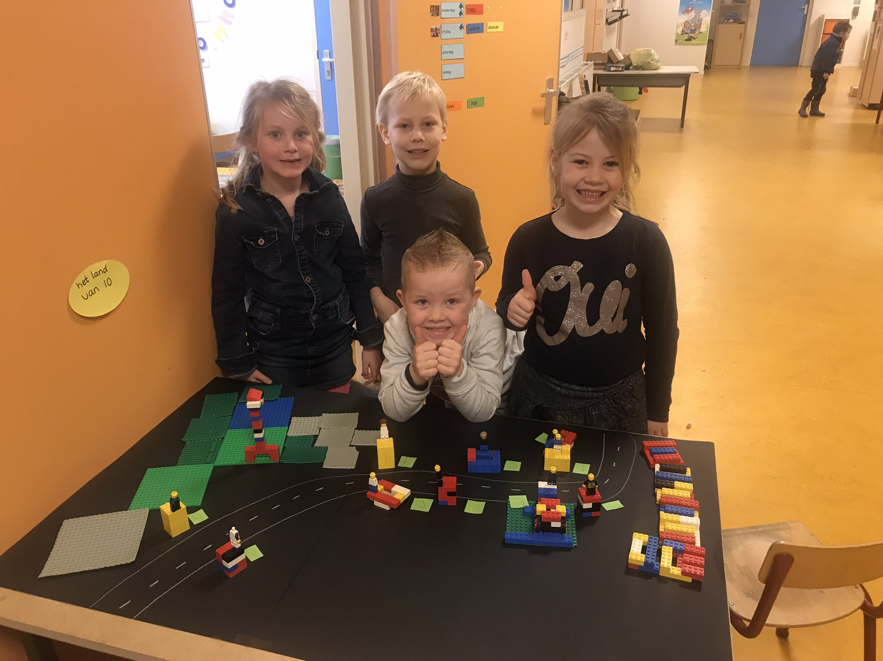
Bij kinderen die andere resultaten halen dan verwacht, zijn we gewend telefonisch contact op te nemen met de ouders. Omdat er bij deze toetsafnames wellicht meer leerlingen zijn die andere resultaten behalen dan verwacht, kan het zijn dat u deze keer niet telefonisch, maar per mail over de resultaten van uw kind wordt geïnformeerd. We hopen op uw begrip! Mocht u nog vragen hebben, neemt u dan gerust contact met ons op.
Coronamaatregelen
De afgelopen weken houden de kinderen en ouders zich goed aan de coronaregels. Eerdere ervaring leert ons dat het pleingedrag bij ouders snel weer in oude patronen valt. Wilt u na de voorjaarsvakantie scherp zijn op het éénrichtingsverkeer (gebruik ingang als ingang en uitgang als uitgang) en zorg dragen voor de onderlinge afstand. Daarnaast wordt de inloop op school van 08.15 t/m 08.30uur. Om 08.30 uur starten met de lessen, dus graag op tijd. In sommige groepen komen kinderen regelmatig te laat op school. We spreken hier de kinderen op aan. Maar via de nieuwsbrief willen we u er ook op attent maken dat de lesdag echt start om 08.30 uur. Te laat komen is een hinderlijke onderbreking bij de start van de dag.

MR
De MR heeft in januari weer (digitaal) vergaderd, deels in aanwezigheid van Nico. In de vergadering is uitgebreid de tijd genomen om te bespreken hoe het Paasberg team de lockdown beleeft en hebben we besproken hoe het team gereageerd heeft op terugkoppeling vanuit ouders met betrekking tot bijvoorbeeld de weekopening en de verscheidenheid aan communicatiekanalen.
Daarnaast is er ook weer met Nico gesproken over het continurooster. Door alle perikelen rondom de nieuwe lockdown is daar even wat minder aandacht voor geweest, maar we hebben geconstateerd dat we nog op schema liggen om ons aan de originele planning te houden. Even ter herinnering, dat is de volgende:
- februari: definitief maken van alle opties, finetunen
- maart: opties voorleggen aan het team
- april: enquête onder ouders
- mei: definitieve beslissing lestijden voor de komende jaren: oude schooltijden of nieuwe schooltijden?
Tijdens de vergadering zijn er nog een paar details besproken met betrekking tot de schoolpauzes. De volgende stap is dus dat het Paasberg-team een besluit neemt over hoe de praktische invulling van een continurooster eruit zou zien. Dat rooster zal dan aan u, ouders, worden voorgelegd in een enquête in april.
Ten slotte hebben we in onze vergadering van januari ons jaarverslag over 2020 vastgesteld (de jaarplanning van de MR loopt van Januari tot December). U vindt dit jaarverslag bij deze nieuwsbrief.
De volgende MR vergadering is op 7 april. Mocht u een vraag of aandachtspunt voor de MR hebben, schroom dan niet om contact met ons op te nemen via mr@paasbergschool.nl.

Vakantierooster 2021-2022
Voor het schooljaar 2021-2022 gelden voor de zomervakantie, de kerstvakantie en de meivakantie centraal vastgestelde data door het ministerie van OCW. Voor de overige vakanties geeft OCW adviesdata.
Vakantie | Datum
Herfstvakantie | 18-10-2021 t/m 22-10-2021
Kerstvakantie | 27-12-2021 t/m 07-01-2022
Voorjaarsvakantie | 28-02-2022 t/m 04-03-2022
Paasvakantie | 15-04-2022 t/m 18-04-2022
Meivakantie | 25-04-2022 t/m 05-05-2022
Hemelvaartsvakantie | 26-05-2022 t/m 27-05-2022
Pinkstervakantie | 06-06-2022
Zomervakantie | 08-07-2022 t/m 22-08-2022

In dit vakantierooster wordt niet afgeweken van de vastgestelde data en de adviesdata van het ministerie van OCW.
- Voor zover mogelijk is er rekening gehouden met de vakanties van VO scholen in Ede en omstreken.
- We hebben gekozen voor twee weken meivakantie, waar Koningsdag en Bevrijdingsdag in vallen.
- Naast de vakanties plannen we nog zes studiedagen.
- Het vakantierooster is goedgekeurd door de (G)MR.

Werkzaamheden
In de bijlage een brief met de werkzaamheden aan de Bunschoterweg en de verlengde Amsterdamseweg.

Afsluitend
Na de vakantie start de nieuwe groep 1, groep 1b. Mels, Nathan, Sammie, Naomi, Luka, Daniël, Niklas, Vera en Hanna zijn elkaars klasgenoten in deze groep. Veel plezier met elkaar. Juf Gerdien Brink is vandaag met verlof gegaan. We wensen haar mooie verlofweken toe. We wensen u allen een hele goede vakantie toe en hopen elkaar na de vakantie in gezondheid te ontmoeten.
Team Paasbergschool

